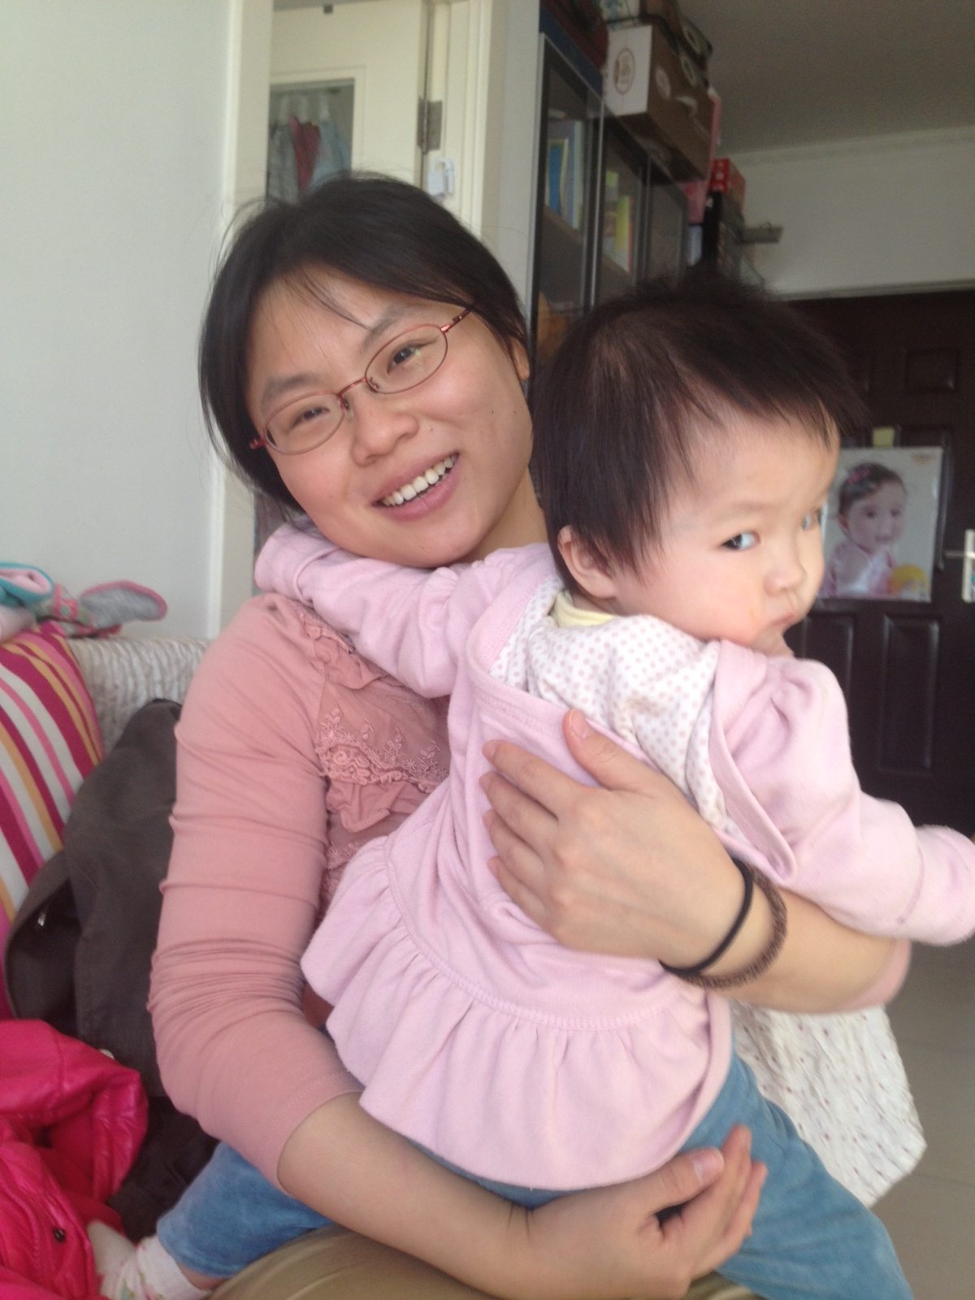

个 人 简 历
★个人概况:
姓 名：李爱华 性 别：女
学 历： 硕士 毕业院校： 厦门大学
籍 贯：江西 出生日期：1979.10.22
联系电话：13910396949
电子邮件：amalees@gmail.com
住址： 北京市新发地

★工作经验:
3年项目运营主管（2010年～2013年，在卓望公司，对接对象为各省移动公司，B2B业务）
1年网站编辑（2009年～2010年，在搜狐网）
3年记者（2005年～2008年，在科学时报）

- 2010/3 – 2013/8 在卓望公司139家校圈（2009年末创立，现为卓望教育业务部），担任项目运营主管，负责对6省1市的移动公司提供校讯通项目管理服务。

139家校圈为各地移动公司提供教育业务支撑，先后开发了校讯通业务互联网平台、数字校园、教育网购超市、手机报、教育微博客户端等多款互联网及移动互联产品。
我在139家校圈的主要工作包含两部分：维系大客户——各地移动公司，为他们提供校讯通产品研发及运营服务；负责139家校圈的PC端及移动端的新产品研发及流程管理。具体包括：
1. 管理各地移动公司的项目研发需求，并提供运营服务——接收辽宁、山东、重庆等6省1市的移动公司项目需求，提供产品解决方案及活动营销方案；组织对各地客户经理产品营销培训；推进产品开发及营销项目的实施。
成功案例：2012年7月，研发并推进教育手机报项目在3省上线，收益额为每月160万元左右。
2. 负责139家校圈网站产品研发与运营——由于是创业团队，所以实际从2010年到2013年，我负责的工作涵盖了从团队组建与管理（从4人扩大到11人）、网站定位与频道栏目规划、网站运营策略及模式、新产品规划及营销（含PC端及移动端）、网站产品升级与客服等各个方面。
成功案例：2010年，在139家校圈组织蒲公英杯全国中小学生作文大赛，收到参赛作文11万余篇，参赛人次超过5万；2010年末，wap版139家校圈客户端上线；2013年，安卓版校讯通移动客户端。
3. 数据统计与分析——对同类竞争公司、网站的调查数据与统计分析；各类产品、营销活动相关的各类数据跟踪统计与分析，等等。
4. 产品及运营策划——根据公司目标，拟定栏目规划、产品规划、线下活动策划案及时间表并协调各部门推进实施；在研究同类公司或产品的基础上，发起新产品开发需求，等等。
5. 合作与推广——维持与政府教育部门的合作，如教育部、中华儿童文化艺术促进会等；维持与发展良好的媒体资源，展开推介合作，如新浪、搜狐、腾讯、中青网、新华网等权威媒体；与一些教育培训机构展开内容及营销活动的合作。

- 2009/1 – 2010/2 在搜狐网担任专题编辑。

搜狐网是中国最大的新闻门户网站之一。
本人2009年加入搜狐网教育频道，任专题编辑，负责教育频道名人博客关系维护、传统媒体关系维护、日常新闻编辑、日常约稿、采访、组稿、编辑工作，同时负责网页内容更新和简单的网页制作。具体包括：
1. 约稿、审稿、编稿——审阅和选择记者、名人和网友来稿，并进行稿件编辑。针对一些重大事件，向报社记者约稿。
2. 专题制作——关注行业动态，定期推出重磅专题，如教育部部长更替、44汉字改革事件。
3. 拓展名人和知名博主队伍——如教育部原发言人王旭明等，与他们保持长期稳定的联系，建立良好的工作关系。
4. 拓展教育机构、政府部门合作关系——与教育部、英国大使馆文化教育处、联合国儿童基金会、欧美同学会等保持项目合作与联系，对新东方、启德等各类留学和培训机构开展各种线下活动合作。
5. 拓展各类媒体资源——与其他媒体进行资源互换、联合开展各种线上线下活动。如新华网、人民网、凤凰网、央视网等。

- 2005/10 - 2008/12 在中国科学院《科学时报》任记者，持新闻总署刊发的记者证。

《科学时报》由中国科学院、中国工程院、国家自然基金委主管，具有深厚的媒体资本及科教界口碑。目前改称《中国科学报》，建有科学网（www.stimes.cn），是全球最大的中文科学社区。
本人在科学时报社社工作期间负责教育周刊的采编工作。日常工作包括了选题、策划、采访、组稿和编辑，在工作当中积累了丰富的作者资源。日常工作包括：
1. 选题策划——提交选题，并对选题方向、选题角度以及可行性，给出方案。
2. 采访、约稿——执行选题，寻找合适受访人，并对其进行采访，最后成稿。或者向专家、 学者约稿，并和作者保持时刻沟通，确保最后成稿。
3. 简单的排版及校对工作——能进行简单的页面排版，能让美编根据自己的意图完成版面。
4. 和专家学者保持良好沟通——与科技、教育等领域的一些重要专家学者，保持良好沟通与长期联系。

★教育背景:
- 2002/09 - 2005/07 厦门大学科技哲学专业，硕士。
- 2000/09 - 2002/07 江西省教育学院英语专业，本科。
- 1998/09 – 2000/07 江西师范大学英语专业，专科。
- 获英语专业八级证书、英语六级证书、英语口语证书、普通话证书。

★计算机水平：
熟练掌握使用Excel、visio、Powerpoint等各种办公软件及网络应用软件，熟练使用axure、Photoshop、Dreamweaer等软件，了解html语言。

★个人自评：
本人有10年的从业经验，其中有3年多的项目管理及运营经验，有近5年在网络媒体；熟悉B2B业务，熟悉移动互联网行业、教育行业；熟悉互联网及移动互联项目的营销及管理流程；在网络媒体及传统媒体都有良好的人脉关系。此外，由于职业原因及个人兴趣，本人经常关注各类科技、时政、教育新闻，拥有良好的文案功底和出色的语言及沟通协调能力。
本人性格沉稳、热爱生活、热爱工作，有良好的沟通能力和团队协作精神，踏实肯干，愿意在岗位上做出自己最大的贡献。

